Геометричне місце точок (ГМТ) – це множина точок, які задовольняють деякій умові, а будь-яка точка, що не лежить в ГМТ - цій умові не задовольняє.

1. Коло

Геометричне місце точок, віддалених від даної точки на задану відстань r – коло з радіусом r. Це безліч точок які рівновіддалені від центру кола на радіус r.

ГМТ

Не ГМТ

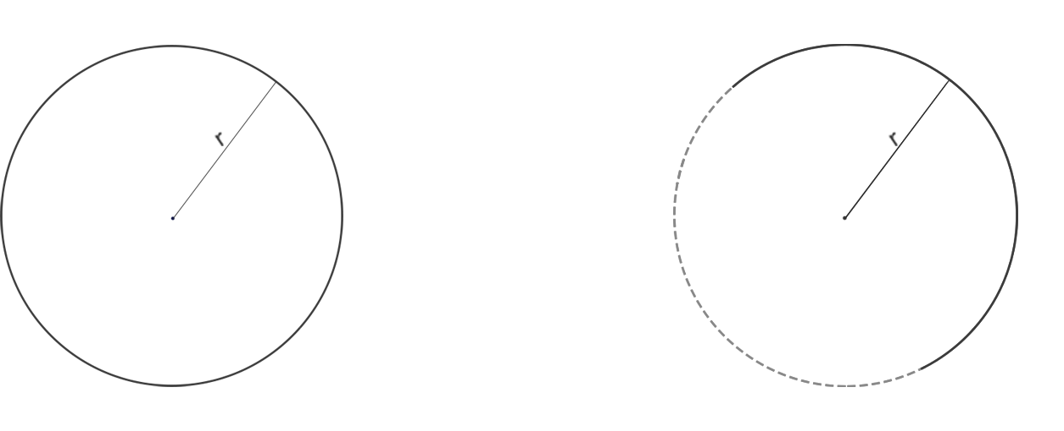

Рис. 1 Коло

### Серединний перпендикуляр до відрізка.

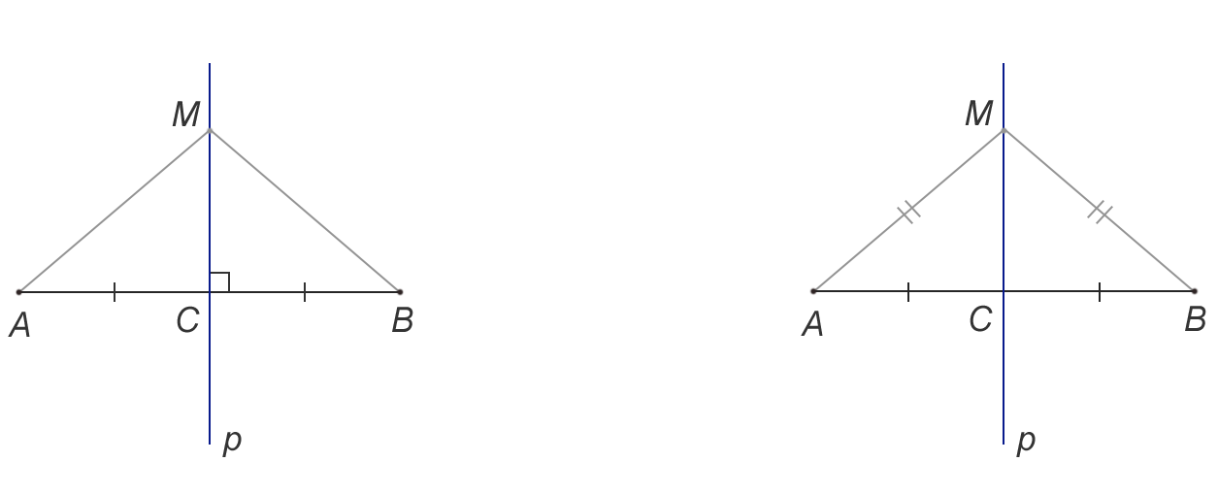

1 тв.

2 тв.

Рис. 2 Серединний перпендикуляр до відрізка

*Серединний перпендикуляр до відрізка*  – це пряма, що перпендикулярна даному відрізку і проходить через його середину.

Теорема. Геометричне місце точок, рівновіддалених від кінців відрізка, – серединний перпендикуляр до відрізка.

Доведення. Для доведення теореми необхідно довести два взаємно-зворотних тверджень.

1. Якщо точка належить серединному перпендикуляру до відрізка, то вона рівновіддалена від кінців відрізка;
2. Якщо точка рівновіддалена від кінців відрізка, то вона належить серединному перпендикуляру до цього відрізка.

Доведемо перше твердження (Рис. 2 1 тв.). Нехай С – середина відрізка АВ. Проведемо серединний перпендикуляр р і виберемо на ньому довільну точку М. Якщо М співпадає з С, то твердження доведено. Нехай М не співпадає з С. Тоді проведемо відрізки АМ і ВМ. В прямокутних трикутниках ∆ACM і ∆BCM катети АС і ВС рівні (С – середина відрізка АВ), катет СМ – спільний. Отже ці трикутники ∆ACM і ∆BCM рівні за двома катетами.

Тому АМ = ВМ. Значить, точка М рівновіддалена від кінців відрізка АВ. Перше твердження доведено.

Доведемо друге твердження (Рис. 2, 2 тв.). Нехай точка М рівновіддалена від кінців відрізка АВ. Через точку М і середину С відрізка АВ проведемо пряму р. У ∆ACM і ∆BCM маємо: АС = ВС, АМ = ВМ, сторона СМ – спільна.

Отже, ці трикутники рівні за трьома сторонами. Тому ∠ACM = ∠BCM. Але в той же час ці кути є суміжними (сума кутів дорівнює 180°). Значить обидва ці кути рівні 90°, тобто пряма р – серединний перпендикуляр до відрізка АВ. Друге твердження доведено, теорема теж.

1. Бісектриса кута

*Бісектриса кута* – промінь, що виходить з вершини кута, який ділить кут навпіл.

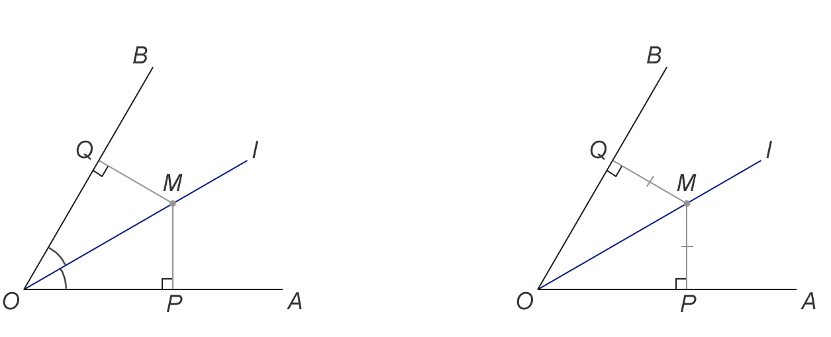

1 тв.

2 тв.

Рис. 3 Бісектриса

Теорема. Геометричне місце внутрішніх точок кута, рівновіддалених від його сторін, – бісектриса кута.

Доведення. Для доведення теореми потрібно знову довести два твердження.

1. Якщо точка лежить на бісектрисі кута, то вона рівновіддалена від сторін цього кута;
2. Якщо внутрішня точка кута рівновіддалена від його сторін, то вона лежить на бісектрисі цього кута.

Доведемо перше твердження (Рис. 3, тв. 1). Нехай l – бісектриса ∠AOB. Візьмемо на бісектрисі довільну точку М і проведемо перпендикуляри МР і МQ до сторін кута. У прямокутних трикутниках ∆OMP і ∆OMQ гіпотенуза ОМ – загальна і, крім того, ∠MOP = ∠MOQ. Отже, ∆OMP = ∆OMQ за гіпотенузою і гострому куту, і тому МР = МQ. Таким чином, точка М рівновіддалена від сторін кута. Перше твердження доведено.

Доведемо друге твердження (Рис. 3, тв. 1). Нехай точка М – внутрішня точка ∠AOB, рівновіддалена від його сторін. Проведемо промінь l = OM. Знову розглянемо прямокутні трикутники ∆OMP і ∆OMQ. У них гіпотенуза ОМ – спільна і, крім того, MP = MQ. Таким чином, l – бісектриса ∠AOB. Друге твердження доведено, а разом з ним доведена і теорема.

### Пара паралельных прямих

Геометричне місце точок, рівновіддалене від даної прямої на задану відстань – d, – пара паралельних прямих на відстані 2d одна від одної.

Так як відстань від прямої до деякої точки – це перпендикуляр до цієї прямої через дану точку, доведемо, що будь-яка точка, віддалена від *а* на *d* лежить або на *с*, або на *b*

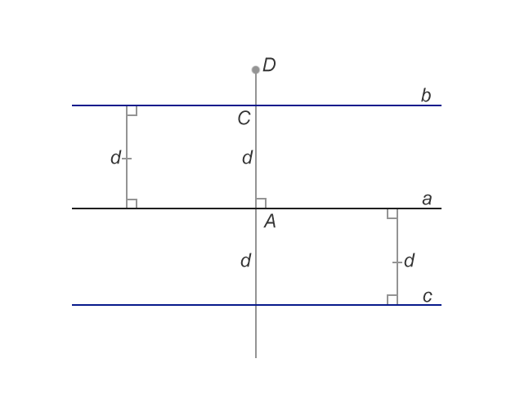

Рис. 4 Пара паралельних прямих

Нехай точка *С* належить прямій *b* і відстань від точки *C* до *A* = *d*.

Нехай точка *D* не лежить ні на *b*, ні на c, і відстань від точки *D* до точки *А* на прямій дорівнює *d*.

Тоді *DA* = *d* и *AD* ⊥ *a*. Але *СА* також дорівнює *d* і *СА* ⊥ *а*.

Отже, точки С і D або збігаються, або протилежні відносно прямої а. Тобто точка D лежить на прямій b або на с. Виходячи з доведеного нами твердження, що будь-яка точка віддалена від а на d лежить або на с, або на b, слід, що ГМТ, рівновіддалене від прямої а на задану відстань - d, - пара рівновіддалених паралельних прямих.

### Пряма, паралельна двум заданим

Геометричне місце точок, рівновіддалених від двох заданих паралельних прямих, – пряма паралельна двом заданим прямим.

Так як відстань від прямої до деякої точки - це перпендикуляр до цієї прямої через дану точку, доведемо, що будь-яка точка прямої c рівновіддалена від прямих а і b на відстань d.

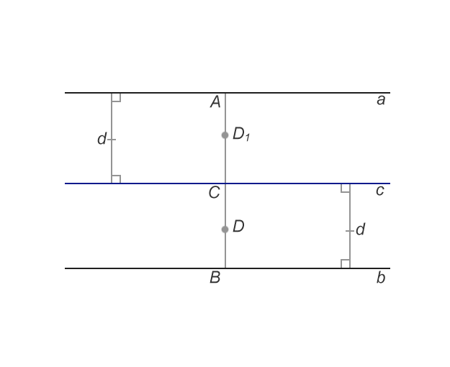

Рис. 5 Пряма паралельна двум заданим

Нехай точка *D* не лежить на *a*, a відстань від *D* до точки *А* на прямій дорівнює *d*.

Тоді DA = d і AD ⊥ a. Також СА дорівнює d і СА ⊥ а.

Отже, точки *С* і *D* співпадают. Аналогічно із прямою b і точкою D1.